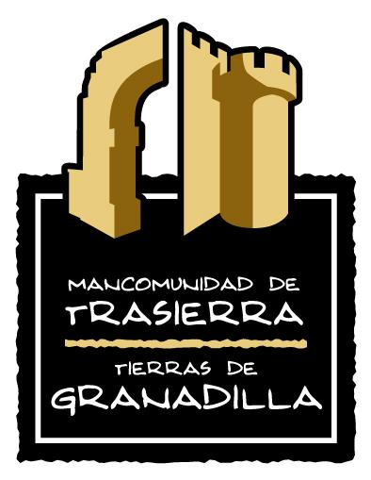

NUEVAS SOLICITUDES
PROGRAMA TURISMO DEL IMSERSO 2025/2026
IMSERSO 2024-2025
BENEFICIARIOS:

Ser pensionista de jubilación del sistema de Seguridad Social español.
Ser pensionista de viudedad con cincuenta y cinco o más años de edad del sistema de Seguridad Social español.
Ser pensionista por otros conceptos del sistema de Seguridad Social español o perceptor de prestaciones o subsidios de desempleo, con 60 años cumplidos o más años de edad.
Ser asegurado o beneficiario del Sistema de la Seguridad Social español, con sesenta y cinco años cumplidos o más años de edad.

Las personas usuarias podrán ir acompañadas por su cónyuge o, en su caso, por pareja de hecho o persona con la que se constituye una unión estable y de convivencia con análoga relación de afectividad a la conyugal, sin necesidad de que estos reúnan los requisitos exigidos en el artículo 4.1.
Asimismo, las personas usuarias podrán ir acompañados de los hijos con discapacidad, en grado igual o superior al 45 por ciento, siempre que viajen con sus padres y se alojen en la misma habitación o, en su caso, abonen el suplemento establecido para habitaciones individuales que estará sujeto a la disponibilidad de plazas.

FECHA DE SOLICITUD: HASTA EL 23 DE JULIO DE 2025

PARA TRAMITACION ONLINE SE REQUIERE UN CORREO ELECTRONICO
Plaza del Poblado, s/n
10712 Poblado del Embalse de Gabriel y Galán (Cáceres)
www.mancomunidadtrasierratierrasdegranadilla.es
INTERESADOS SOLICITARLO EN EL SERVICIO SOCIAL DE ATENCION SOCIAL BASICA DE ESTE AYUNTAMIENTO

